INFORMAÇÃO DE IMPRENSA
09/03/2016

MICHELIN
O novo pneu “multifunção”
já está disponível nos mercados de todo o mundo
A Michelin anunciou a comercialização desde fevereiro de 2016 do seu novo pneu MICHELIN Anakee Wild nos mercados de todo o mundo. Desenvolvido para trails com grande cilindrada, este pneu foi concebido para uma utilização dupla: tanto para estrada como para todo o terreno.
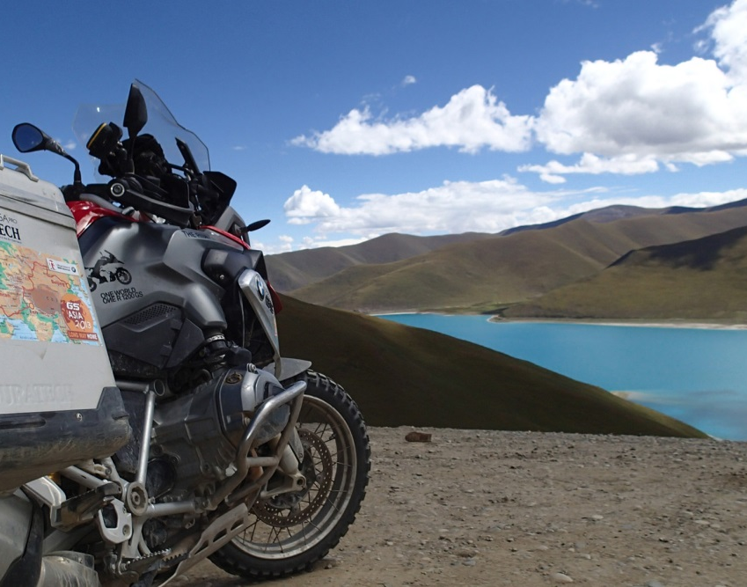
Já disponível em quatro dimensões radiais, que permitem equipar a moto de referência da categoria, a BMW R 1200 GS, o pneu completará a sua oferta dimensional durante este ano com três medidas diagonais, abrangendo assim a grande maioria das trails do mercado:

As três dimensões dianteiras são:
110/80 R19 (disponível no 1º quadrimestre)
120/70 R19 (disponível no 1º quadrimestre)
90/90 - 21

As quatro dimensões traseiras são:
150/70 R 17 (disponível no 1º quadrimestre)
170/60 R 17 (disponível no 1º quadrimestre)
130/80 - 17
140/80 - 17

O novo pneu MICHELIN Anakee Wild destina-se a motoristas que procuram aventura, sozinhos ou com passageiro, que se atrevem com excursões, em solitário ou em grupo, durante o fim-de-semana ou em expedições, para quem as duas rodas significa uma experiência ou uma descoberta. O Anakee Wild foi concebido para os pilotos que querem escapar das rotas asfaltadas, explorar tanto o potencial das motos destinadas à estrada como às pistas mais escarpadas, arenosas, rochosas ou enlameadas. O novo pneu MICHELIN Anakee Wild foi assim concebido para se adaptar a todos estes terrenos, a todas estas situações, aos climas mais variados… Resumindo, é um pneu «multifunção» que desenvolve as suas performances em função das condições a que se enfrenta.

Os técnicos a cargo do design tinham a missão de desenvolver três séries de performances conjuntamente. Deste modo, o novo pneu MICHELIN Anakee Wild assegura:

- Excelente duração e resistência ao aquecimento e às agressões. É o fruto de um novo composto da banda de rolamento e da otimização da escultura.
- Estabilidade e conforto na estrada. Derivado da tecnologia radial, disponível pela primeira vez no mundo num pneu com tacos em quatro dimensões.
- Aderência em solo molhado, precisão da pilotagem, tração e aderência fora da pista. Esta associação de performances provém de um design inovador da escultura da banda de rolamento, inspiradas na do pneu MICHELIN Desert, 33 vezes vencedor do rally Dakar.

A banda de rolamento do pneu MICHELIN Anakee Wild: um concentrado de tecnologias
Pneu traseiro: centrado na estabilidade
Pneu dianteiro: centrado na precisão da condução e na aderência

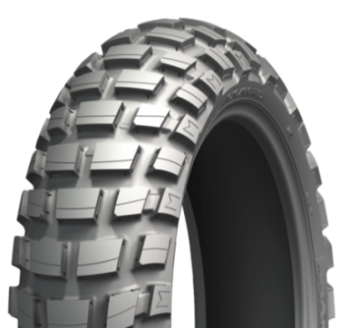
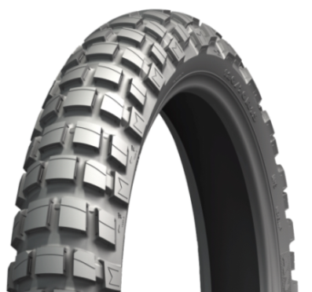
Blocos-ponte: a ponte entre os blocos/tacos exteriores permite criar um apoio adicional para um reforço da rigidez, especialmente benéfico nas curvas.

Tacos traseiros: a disposição dos tacos na banda de rolamento melhora a tração e contribui igualmente
para uma excelente estabilidade.

Bloco-M: é a marca dos pneus MICHELIN em off-road

Blocos do ombro escalonados => os tacos exteriores que ultrapassam os ombros favorecem, em terrenos difíceis, sair dos trilhos criando uma aderência adicional.

Linha de dentes => As ranhuras dos tacos (tanto no pneu dianteiro como no traseiro) minimizam a retenção de pedras e facilitam a evacuação da lama.

A corrida de obstáculos
O novo pneu MICHELIN Anakee Wild foi desenvolvido com a colaboração dos motoristas e da T3 Aventure, especialista em expedições extremas em todos os continentes

A empresa T3 Aventure, com a qual a Michelin contactou em 2013, contribuiu para o desenvolvimento do pneu MICHELIN Anakee Wild submetendo-o a duras provas nos quatro continentes, pelos quais se percorreram 40.000 km montados nas BMW R 1200 GS, competindo em 4 raids, num espectro de temperaturas de 50° C (entre – 5°C e 45°C):
- 12.500 km em 2013, durante a expedição Long Way Home Asia, de Ulán Bator, capital da Mongólia, a Istambul, na Turquia.
- 7.500 km em outubro de 2014, durante o raid GS Zulú, de Windhoek, capital da Namíbia, a Cidade do Cabo, na África do Sul.
- 4.000 km em 6 dias da primavera de 2015, durante o Wild Runners em Espanha e França; 15.000 km no outono de 2015 durante o Raid GS Gringo, entre Montevideo, capital do Uruguai e Ushuaia, na Argentina, passando por Antofagasta, cidade costeira do Chile, depois de ter atravessado o Brasil, o Paraguai, a Bolívia e o Perú.

Durante estes quatro raids, as inúmeras medições e análises permitiram fazer evoluir o pneu MICHELIN Anakee Wild e proporcionar os toques finais à versão lançada no mercado. A empresa T3 Aventure permitiu validar o alto nível de rendimento quilométrico, robustez, assim como a capacidade de se adaptar a todos os terrenos (desde a estrada às pistas mais abrasivas), o conforto e a precisão da pilotagem. Com o pneu MICHELIN Anakee Wild, os participantes em cada raid podem chegar até ao fim da sua aventura com o mesmo conjunto de pneus e, tudo isso, com total segurança.

O seguinte vídeo dá uma ideia da variedade e dificuldade destes raids: https://youtu.be/pVs-MSocBTw

A oferta da Michelin para equipar trails em função da utilização: um convite para viajar
Graças à análise das utilizações, dos próprios donos de trails e em todas as latitudes, a Michelin formou uma gama de pneus em que se inclui o novo MICHELIN Anakee Wild.
Assim pois, uma mesma moto pode equipar três montagens de pneus diferentes, cada uma adaptada a uma utilização específica.
Utilização
Estrada
Off-road
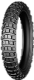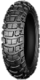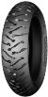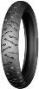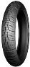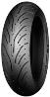

MICHELIN Anakee Wild
Utilização mista a partes iguais:
50% estrada e 50% off-road.
MICHELIN Anakee III
Eficácia na estrada. Com capacidades para fora de estrada.
Concebido para “trail”.
MICHELIN Pilot Road 4 Trail
Eficácia na estrada.
Concebido para “touring desportivas”.

A missão da Michelin, líder do setor dos pneus, é contribuir de maneira sustentável para a mobilidade das pessoas e dos bens. Por este motivo, o Grupo fabrica, comercializa e distribui pneus para todo o tipo de veículos. A Michelin propõe igualmente serviços digitais inovadores, como a gestão telemática de frotas de veículos e ferramentas de ajuda à mobilidade. De igual forma, edita guias turísticos, de hotéis e restaurantes, mapas e mapas de estradas. O Grupo, que tem a sua sede em Clermont-Ferrand (França), está presente em 170 países, emprega 112 300 pessoas em todo o mundo e dispõe de 68 centros de produção implantados em 17 países diferentes. A Michelin possui um Centro de Tecnologia que se encarrega da investigação e desenvolvimento com implantação na Europa, América do Norte e Ásia (www.michelin.es).

DEPARTAMENTO DE COMUNICAÇÃO

Avda. de Los Encuartes, 19

28760 Tres Cantos – Madrid – ESPANHA
Tel.: 0034 914 105 167 – Fax: 0034 914 105 293

